视力训练、食疗调理等方法

真的可以提高儿童视力吗？
文字来源：人民卫生出版社《科学守护 健康成长》
健康中国


其实，近视是不能治愈和逆转的。所以，声称可以治愈近视的产品，家长们要慎重对待。家长对孩子的近视越来越重视、对孩子近视度数加深的焦虑情绪，可能造成花了钱却没有达到近视防控目标的后果。一些视力保健场所，宣传可以通过自行研制的视力训练方法，提高孩子视力，治疗近视。部分家长也会发现孩子经过一段时间的训练，在该场所里检查的视力“确实”有所“提高”。但是，通过视功能训练，实际的近视度数不会因此而降低。掌握一定科普知识的家长，会发现其中的蹊跷。
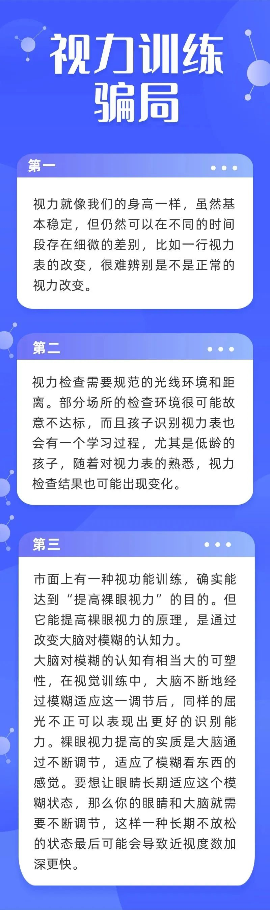

这个说法是错误的。某些宣传提到通过食补可逆转近视，比如枸杞水、鱼眼睛、猪肝、鱼肝油等，这些食物富含维生素A（又称视黄醇）、参与视紫红质的合成，增强视网膜的感光能力。适当补充维生素A对眼睛有益，但过量摄入可能会引起维生素A中毒反应。所以，正常人均衡饮食即可，不需过量摄入，也不存在治疗近视的作用。
有些营养成分是可以保护视力的。比如维生素D是一种日常生活中常见的微量元素，适量补充维生素D能够帮助降低眼睛对外界的敏感性，帮助老年人预防眼底出现黄斑病变；再比如叶黄素是存在于视网膜黄斑区的主要色素，可以帮助视网膜抵御紫外线，有助于保护视力。因此，平时可以给孩子多补充富含维生素D和叶黄素的食物，如海鱼、动物肝脏、蛋黄、玉米等，但也建议结合身体实际状况，均衡饮食即可，不建议过量补充，因为它们对近视并没有治疗作用。

